ПРИЛОЖЕНИЕ А
Каталог товаров
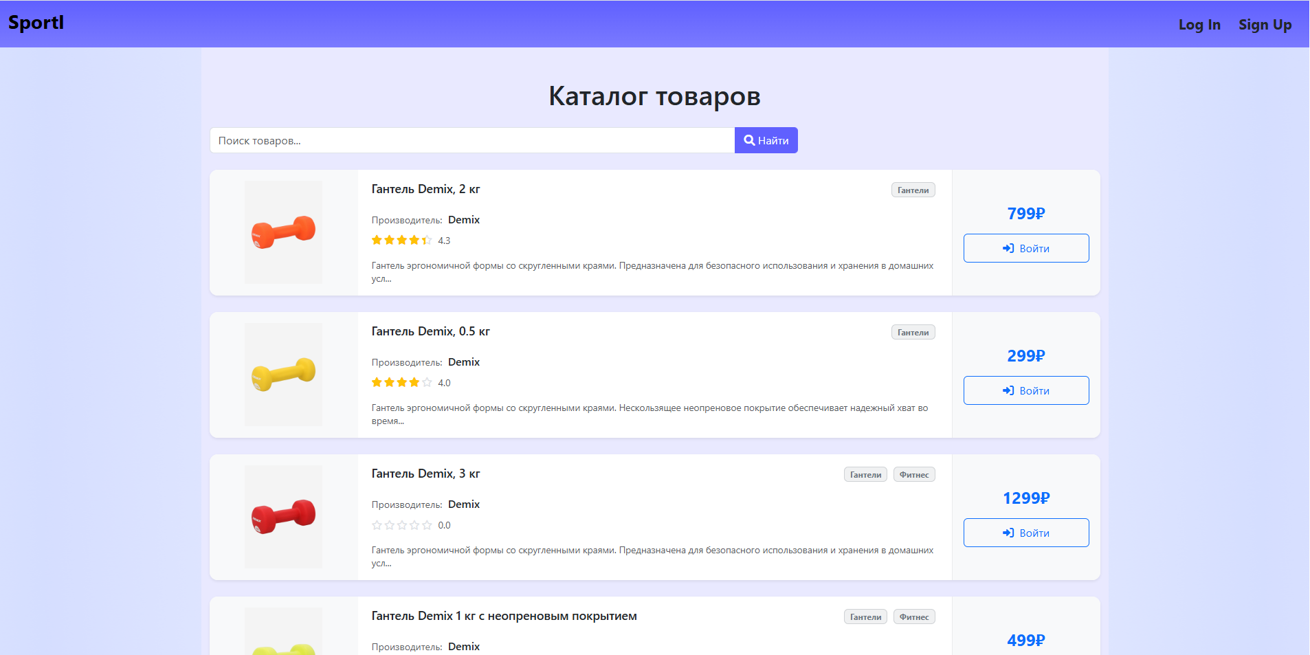

ПРИЛОЖЕНИЕ Б
Управление товарами
